LAPORAN PRAKTIKUM KELOMPOK 6

TENTANG DHCP CLIENT,DHCP SERVER,DAN LIMIT BANDWITH

LAPORAN HASIL PRAKTIKUM

GROUP 6



Nama Kelompok:

Fannya cornelya agatha p

Susinta nur amelia

SMK WIKRAMA 1 JEPARA

TAHUN AJARAN 2021/2022

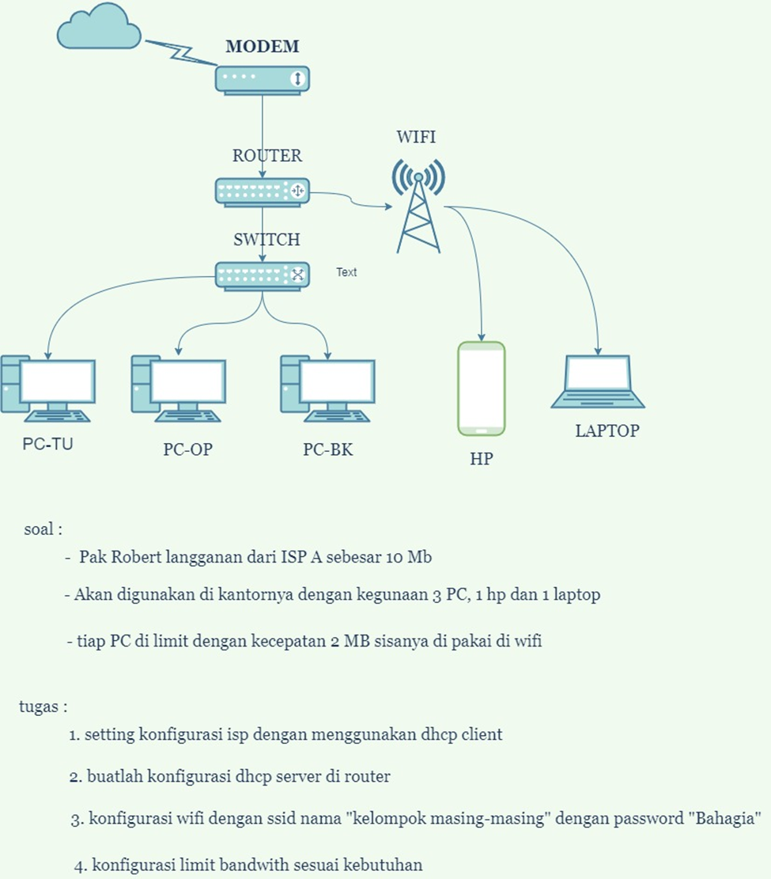

**LANDASAN TEORI**

**1.PENGERTIAN DHCP CLIENT**

Sedangkan DHCP Client adalahperangkat yang menerimakonfigurasijaringandari DHCP Server tadi. Perangkat client dalamjaringanbiasanyaberjumlahbanyak dan bisaberupaberbagaimacamperangkat. Bisa berupakomputer, laptop, printer, CCTV, dan lain sebagainya

**2.PENGERTIAN DHCP SERVER**

DHCP Server adalahpihak yang memberikannomor IP Address, sedangkan yang memintadisebut DHCP Client. Denganadanyalayananiniseorang administrator jaringantidakperlulagimemberikan IP Address secara manual kesetiapkomputer yang adadalamjaringansaatkonfigurasi TCP/IP, tapihanyacukupmemberikanreferensi

**3.PENGERTIAN LIMIT BANDWITH**

bandwidth dapatdidefinisikansebagaikapasitasataudayatampungsuatu channel komunikasi (medium komunikasi) untukdapatdilewatisejumlah traffic informasiatau data dalamsatuanwaktutertentu. Umumnya bandwidth dihitungdalamsatuan bit, kbit atau bps (byte per second

**4.PENGERTIAN NAT**

sebuahsistemuntukmenggabungkanlebihdarisatukomputeruntukdihubungkankedalamjaringan internet hanyadenganmenggunakansebuahalamat IP. Sehinggasetiapkomputer di dalam NAT ketikaberselancar di internet akanterlihatmemilikialamat IP yang samajikadilacak. Dengan kata lain, sebuahalamat IP pada jaringanlokalakanterlebihdahuluditranslasikan oleh NAT untukdapatmengakses IP publik di jaringankomputer.

LANGKAH LANGKAH PRAKTIKUM

LANGKAH 1 :

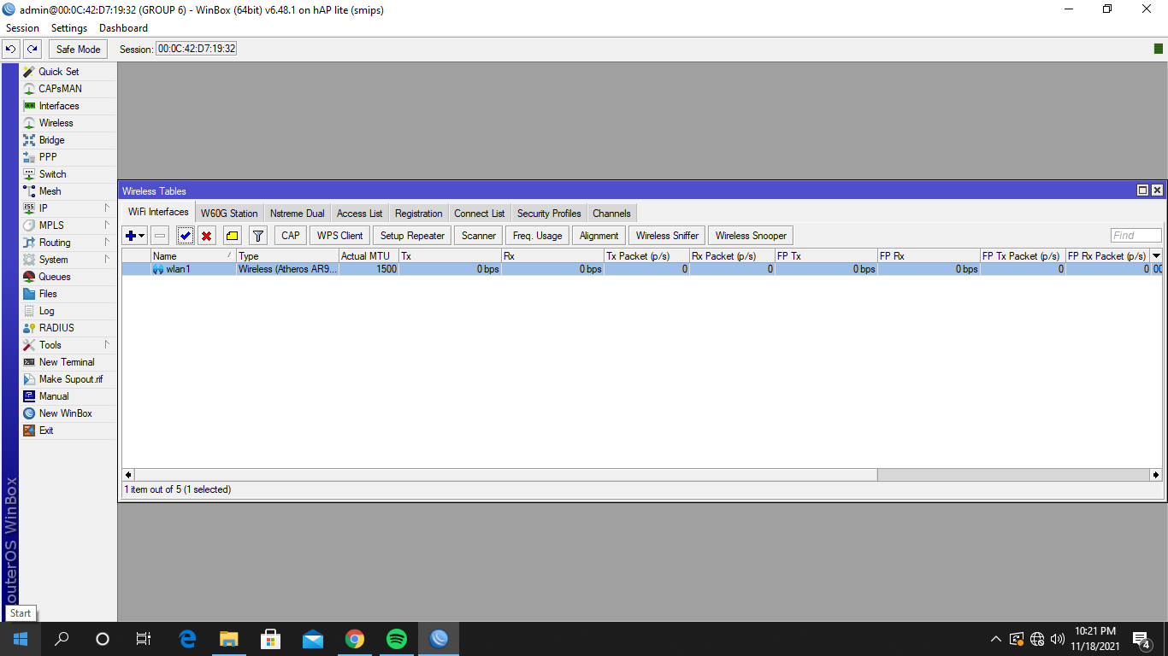

LANGKAH 2 :

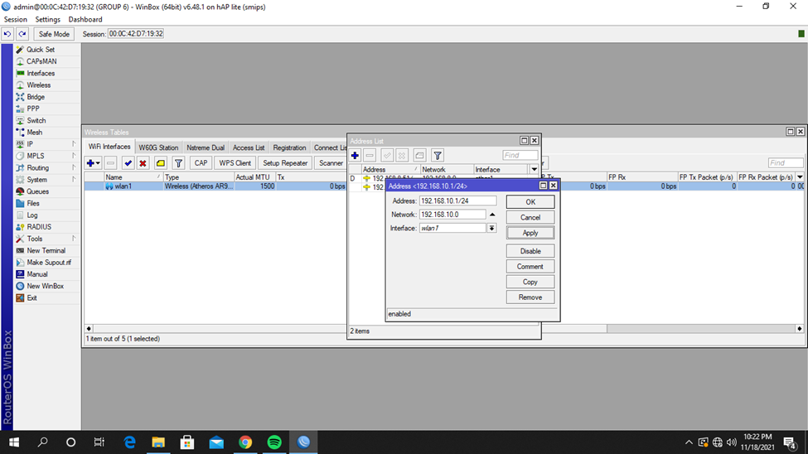

LANGKAH 3 :

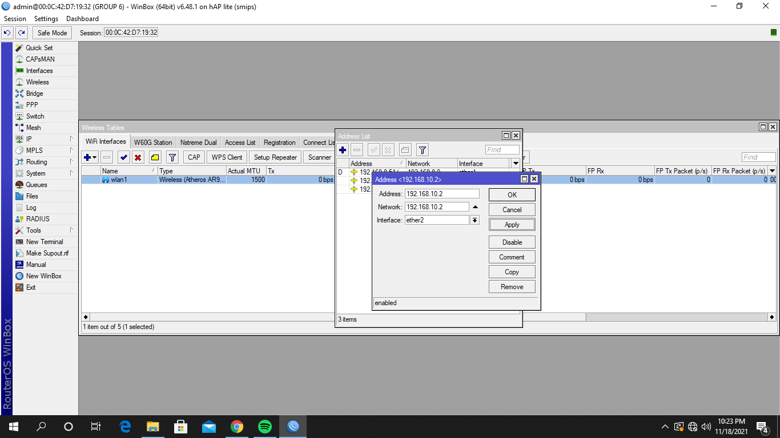

LANGKAH 4 :

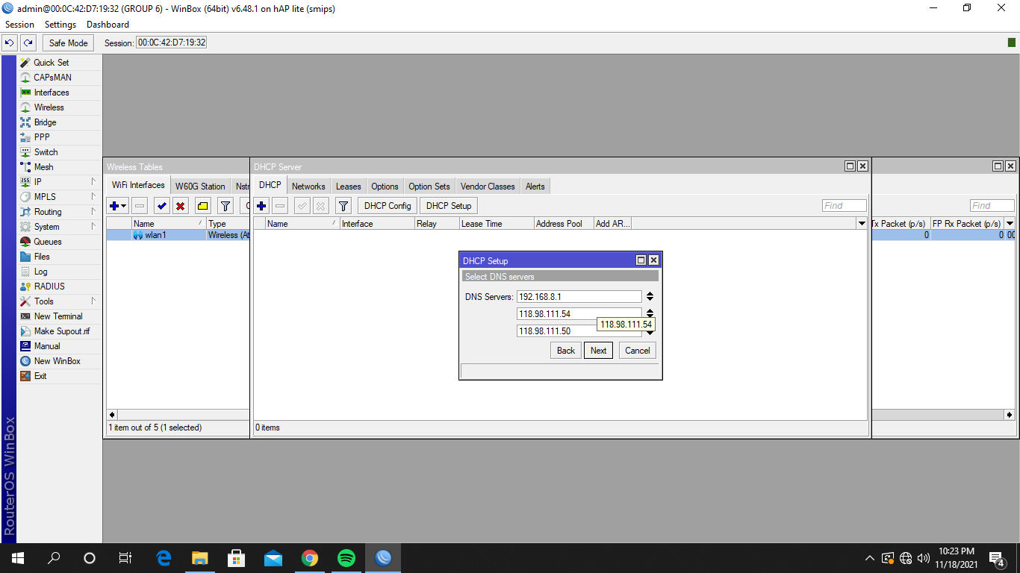

LANGKAH 5 :

